Битрикс JS
Практически в каждом проекте нам требуются различные js-библиотеки: от слайдеров и всплывающих окон, до сложных графиков.
Часто принимается решение использовать сторонние решения, но под капотом 1С-Битрикс припасено множество полезных функций.

amCharts
Проприетарная библиотека для построения различных графиков, лицензия на которую включена 1С-Битрикс любой редакции. Ознакомиться с видами графиков и кодом для построения можно по ссылке – https://www.amcharts.com/demos/.
Подключение библиотеки amCharts в Битриксе осуществляется стандартным способом: CJSCore::Init(['amcharts']);
Подключать библиотеку необходимо в зависимости от типа графика:
amcharts - Базовая библиотека
amcharts_funnel – Воронка, пирамида Маслоу
amcharts_gauge – Диаграмма в виде спидометра
amcharts_pie – Круговая диаграмма
amcharts_radar – Радарная диаграмма
amcharts_serial – Обычные графики
amcharts_xy – График XY
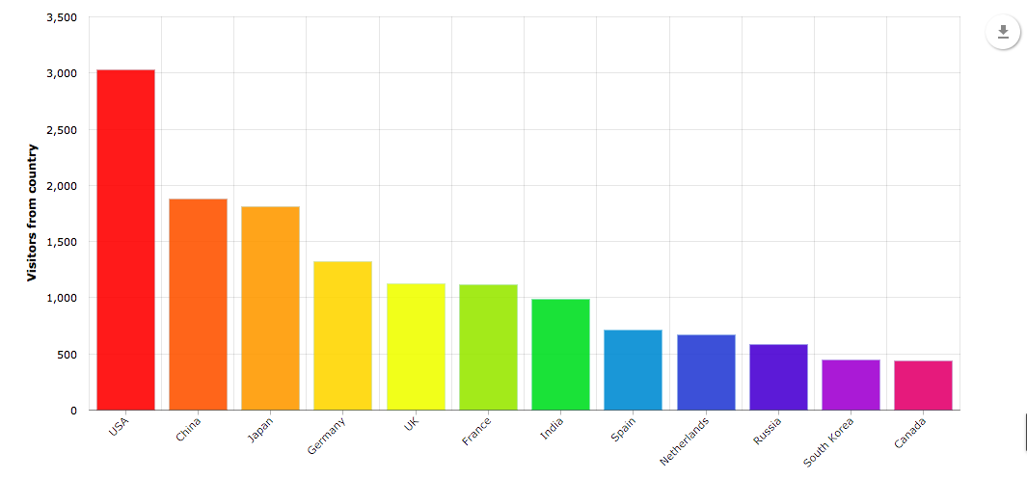Пример графика (serial)

MaskedInput
В Битриксе есть библиотека для указания масок ввода – masked_input, которая вполне может стать альтернативой jquery.maskedinput.
<?php

CJSCore::Init(['masked_input']);
?>

<input type="text" id="phone" placeholder="Укажите ваш телефон" />

<script>
BX.ready(function() {
var result = new BX.MaskedInput({
mask: '+7 999 999 99 99', // устанавливаем маску
input: BX('phone'),
placeholder: '_' // символ замены +7 ___ ___ __ __
});

result.setValue('9000000000'); // устанавливаем значение
});
</script>

PhoneNumber
Хотя для масок телефонного номера лучше использовать библиотеку phone_number.
<?php

CJSCore::Init(['phone_number']);
?>

<span id="flag"></span>
<input type="text" id="number" placeholder="Укажите ваш телефон" />

<script>
BX.ready(function() {
new BX.PhoneNumber.Input({
node: BX('number'),
forceLeadingPlus: false, // принудительно установить +
flagNode: BX('flag'), //
flagSize: 16, // Размер флага [16, 24, 32]
defaultCountry: 'ru', // Страна по-умолчанию
onChange: function(e) {
// вызывается при изменении значения
}
});
});
</script>
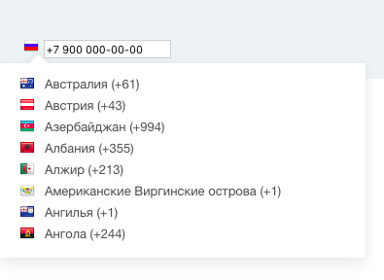
Пример работы библиотеки

PopupWindowManager
Всплывающие окна в Битриксе можно организовать с помощью BX.PopupWindowManager. Данная библиотека подходит, как для диалоговых окон, так и полноценных всплывающих страниц
<?php

CJSCore::Init(['popup']);
?>

<script>
// BX.element - элемент, к которому будет привязано окно, если null – окно появится по центру экрана

BX.ready(function () {
var popup = BX.PopupWindowManager.create("popup-message", BX('element'), {
content: 'Контент, отображаемый в теле окна',
width: 400, // ширина окна
height: 100, // высота окна
zIndex: 100, // z-index
closeIcon: {
// объект со стилями для иконки закрытия, при null - иконки не будет
opacity: 1
},
titleBar: 'Заголовок окна',
closeByEsc: true, // закрытие окна по esc
darkMode: false, // окно будет светлым или темным
autoHide: false, // закрытие при клике вне окна
draggable: true, // можно двигать или нет
resizable: true, // можно ресайзить
min_height: 100, // минимальная высота окна
min_width: 100, // минимальная ширина окна
lightShadow: true, // использовать светлую тень у окна
angle: true, // появится уголок
overlay: {
// объект со стилями фона
backgroundColor: 'black',
opacity: 500
},
buttons: [
new BX.PopupWindowButton({
text: 'Сохранить', // текст кнопки
id: 'save-btn', // идентификатор
className: 'ui-btn ui-btn-success', // доп. классы
events: {
click: function() {
// Событие при клике на кнопку
}
}
}),
new BX.PopupWindowButton({
text: 'Копировать',
id: 'copy-btn',
className: 'ui-btn ui-btn-primary',
events: {
click: function() {

}
}
})
],
events: {
onPopupShow: function() {
// Событие при показе окна
},
onPopupClose: function() {
// Событие при закрытии окна
}
}
});

popup.show();
});
</script>
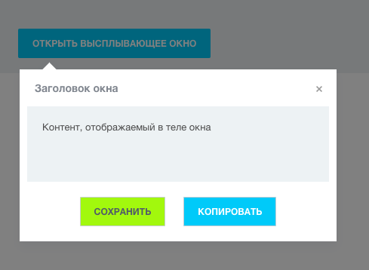
Пример работы

PopupMenu
Выпадающие меню и списки в стиле Битрикс24 можно сделать с помощью PopupMenu.
<?php

CJSCore::Init(['popup']);
?>

<div style="background: red; width: 100px; height: 40px; margin-left: 500px" id="element"></div>

<script>
BX.ready(function () {
BX.bind(BX('element'), 'click', function () {
BX.PopupMenu.show('demo-popup-menu', BX('element'), [
{
text: 'Обычный пункт', // Название пункта
href: '#', // Ссылка
className: 'menu-popup-item menu-popup-no-icon', // Дополнительные классы
onclick: function(e, item){
BX.PreventDefault(e);
// Событие при клике на пункт
}
},
{
text: 'Выбранный пункт',
href: '#',
className: 'menu-popup-item menu-popup-item-accept'
}
], {
autoHide : true, // Закрытие меню при клике вне меню
offsetTop: 0, // смещение от элемента по Y
zIndex: 10000, // z-index
offsetLeft: 100, // смещение от элемента по X
angle: { offset: 45 }, // Описание уголка, при null – уголка не будет
events: {
onPopupShow: function() {
// Событие при показе меню
},
onPopupClose : function(){
// Событие при закрытии меню
},
onPopupClose : function(){
// Событие при уничтожении объекта меню
}
}
});
});
});
</script>

Пример работы

SpotLight
Если необходимо привлечь внимание пользователя к элементу (например, инструкция по оформлению брони для новых менеджеров, или нужно уведомить о новом функционале) – с этим справится SpotLight.
<?php

CJSCore::Init(['spotlight']);
?>

<div style="background: red; width: 100px; height: 40px; margin-left: 500px" id="element"></div>

<script>
BX.ready(function () {
var obj = new BX.SpotLight({
renderTo: BX('element'), // Привязать к элементу
top: 0, // позиционирование относительно элемента
left: 0, // позиционирование относительно элемента
content: '1. Сначала нажмите на эту кнопку',
lightMode: false, // Темный режим или светлый
observerTimeout: 10000, // Таймаут автопоказа
events: {
onPopupShow: function() {
// Событие при показе подсказки
}
}

});

obj.show();
});
</script>
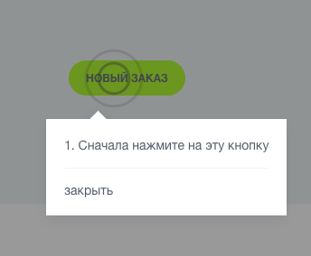
Пример работы (да, круги будут анимированные)

ColorPicker
Если необходимо выбрать цвет на сайте – для этого есть ColorPicker
<?php

CJSCore::Init(['color_picker']);
?>

<input type="text" id="example" />

<script>
BX.ready(function() {
var element = BX('example');

BX.bind(element, 'focus', function () {
new BX.ColorPicker({
bindElement: element, // Элемент, к которому будет прикреплена область с выбором цвета
defaultColor: '#FF6600', // Цвет по-умолчанию
allowCustomColor: true, // Разрешить указывать произвольный цвет
onColorSelected: function (item) {
element.value = item // Вызывается при выборе цвета
},
popupOptions: {
angle: true, // треугольник
autoHide: true, // Закрытие по клику вне области
closeByEsc: true, // Закрытие по esc
events: {
onPopupClose: function () {
// Вызывается при закрытии окна
}
}
}
}).open();
})
}
</script>
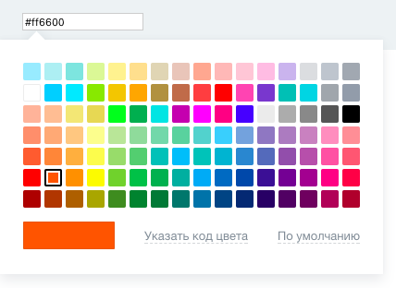
Пример работы

Списки
Чтобы сделать красивые выпадающие списки в стиле Битрикс24, необходимо правильно разметить html-верстку:
<?php
CJSCore::Init(['ui']);

$items = [
['NAME' => 'Первый вариант', 'VALUE' => '1'],
['NAME' => 'Второй вариант', 'VALUE' => '2'],
];
?>
<div style="padding: 100px" id="filter">
<div data-name="SELECT_SINGLE" class="main-ui-filter-wield-with-label main-ui-filter-date-group main-ui-control-field-group">
<span class="main-ui-control-field-label">Одиночный выбор</span>
<div data-name="SELECT_SINGLE"
data-items='<?= \Bitrix\Main\Web\Json::encode($items); ?>'
data-params='<?= \Bitrix\Main\Web\Json::encode(['isMulti' => false]); ?>'
id="select" class="main-ui-control main-ui-select">

<span class="main-ui-select-name">Выберите</span>
<span class="main-ui-square-search">
<input type="text" tabindex="2" class="main-ui-square-search-item">
</span>
</div>
</div>

<div data-name="SELECT_MULTIPLE" class="main-ui-filter-wield-with-label main-ui-filter-date-group main-ui-control-field-group">
<span class="main-ui-control-field-label">Множественный выбор</span>
<div data-name="SELECT_MULTIPLE"
data-items='<?= \Bitrix\Main\Web\Json::encode($items); ?>'
data-params='<?= \Bitrix\Main\Web\Json::encode(['isMulti' => true]); ?>'
id="select2" class="main-ui-control main-ui-multi-select">

<span class="main-ui-square-container"></span>
<span class="main-ui-square-search"><input type="text" tabindex="2" class="main-ui-square-search-item"></span>
<span class="main-ui-hide main-ui-control-value-delete"><span class="main-ui-control-value-delete-item"></span></span>
</div>
</div>

<span class="ui-btn-primary ui-btn" id="update_filter">Найти</span>
</div>
Минусы этого подхода – результаты селектов придется получать с помощью JavaScript.
<script>
BX.ready(function() {
var filter = BX('filter'),
submit = BX('update_filter');

BX.bind(submit, 'click', function() {
var fields = BX.findChildren(filter, {
attribute: 'data-name',
className: 'main-ui-control'
}, true);

fields.forEach(function(element){
console.log(element.getAttribute('data-name'));
console.log(JSON.parse(element.getAttribute('data-value')));
});
})
})
</script>

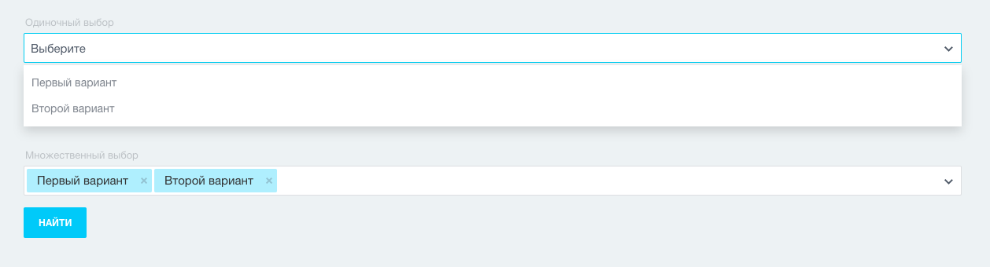Пример работы

Гриды и фильтры в Битриксе
UPD: По многочисленным просьбам добавили файлы с примерами готовых страниц, на которых используются гриды и фильтры. Пользуйтесь :) Там два файла – один с примером на инфоблоке, второй – на битриксовом ORM
Скорее всего, вы сталкивались с задачей вывести в публичной части (да и в админке) проекта какую-либо служебную информацию для пользователей в табличном виде. Наверняка, вы писали собственные шаблоны для компонентов и потом добавляли костыли для фильтрации и сортировки этих данных.
Начиная с версии 17.0.7 Главного модуля 1С-Битрикс вышли два компонента: bitrix:main.ui.filter и bitrix:main.ui.grid с классами Bitrix\Main\UI\Filter и Bitrix\Main\Grid (есть даже в редакции «Первый сайт»).
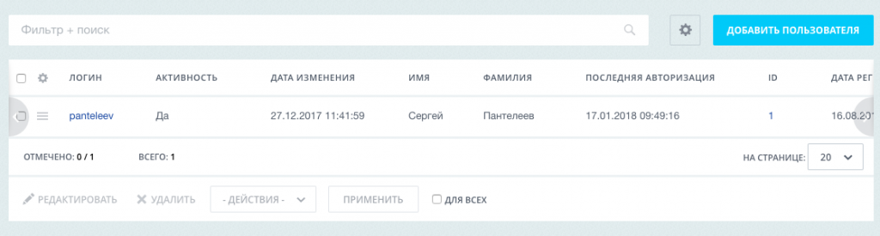

Таблица
За вывод таблицы отвечает компонент bitrix:main.ui.grid. Параметры:
GRID_ID
string Идентификатор грида (такой же указывали у фильтра)
COLUMNS
array Массив с head таблицы ROWS array Массив с значениями таблицы, действиями в контекстном меню
SHOW_ROW_CHECKBOXES
bool Показывать чекбоксы у строк для множественных действий
NAV_OBJECT
object Объект для постранички
AJAX_MODE
string Использовать ли ajax режим
AJAX_ID
string Ajax ID Берется из компонента фильтра
PAGE_SIZES
array Массив для селекта с выбором кол-ва элементов на странице
AJAX_OPTION_JUMP
string
SHOW_CHECK_ALL_CHECKBOXES
bool Показывать "Выбрать все"
SHOW_ROW_ACTIONS_MENU
bool
SHOW_GRID_SETTINGS_MENU
bool
SHOW_NAVIGATION_PANEL
bool
SHOW_PAGINATION
bool
SHOW_SELECTED_COUNTER
bool Показывать "Выбрано элементов"
SHOW_TOTAL_COUNTER
bool Показывать "Всего элементов"
SHOW_PAGESIZE
bool Выводить селект с выбором кол-ва элементов на странице
SHOW_ACTION_PANEL
bool
ALLOW_COLUMNS_SORT
bool
ALLOW_COLUMNS_RESIZE
bool
ALLOW_HORIZONTAL_SCROLL
bool Будет доступен горизонтальный скролл
ALLOW_SORT
bool Разрешить сортировку
ALLOW_PIN_HEADER
bool Разрешать закреплять шапку таблицы
AJAX_OPTION_HISTORY
bool
Пример вызова компонента:
$grid_options = new Bitrix\Main\Grid\Options('report_list');
$sort = $grid_options->GetSorting(['sort' => ['ID' => 'DESC'], 'vars' => ['by' => 'by', 'order' => 'order']]);
$nav_params = $grid_options->GetNavParams();

$nav = new Bitrix\Main\UI\PageNavigation('report_list');
$nav->allowAllRecords(true)
->setPageSize($nav_params['nPageSize'])
->initFromUri();

// Кнопка удалить
$onchange = new Onchange();
$onchange->addAction(
[
'ACTION' => Actions::CALLBACK,
'CONFIRM' => true,
'CONFIRM_APPLY_BUTTON' => 'Подтвердить',
'DATA' => [
['JS' => 'Grid.removeSelected()']
]
]
);

$APPLICATION->IncludeComponent('bitrix:main.ui.grid', '', [
'GRID_ID' => 'report_list',
'COLUMNS' => [
['id' => 'ID', 'name' => 'ID', 'sort' => 'ID', 'default' => true],
['id' => 'DATE', 'name' => 'Дата', 'sort' => 'DATE', 'default' => true],
['id' => 'AMOUNT', 'name' => 'Сумма', 'sort' => 'AMOUNT', 'default' => true],
['id' => 'PAYER_INN', 'name' => 'ИНН Плательщика', 'sort' => 'PAYER_INN', 'default' => true],
['id' => 'PAYER_NAME', 'name' => 'Плательщик', 'sort' => 'PAYER_NAME', 'default' => true],
['id' => 'IS_SPEND', 'name' => 'Тип операции', 'sort' => 'IS_SPEND', 'default' => true],
],
'ROWS' => $list, //Самое интересное, опишем ниже
'SHOW_ROW_CHECKBOXES' => true,
'NAV_OBJECT' => $nav,
'AJAX_MODE' => 'Y',
'AJAX_ID' => \CAjax::getComponentID('bitrix:main.ui.grid', '.default', ''),
'PAGE_SIZES' => [
['NAME' => "5", 'VALUE' => '5'],
['NAME' => '10', 'VALUE' => '10'],
['NAME' => '20', 'VALUE' => '20'],
['NAME' => '50', 'VALUE' => '50'],
['NAME' => '100', 'VALUE' => '100']
],
'AJAX_OPTION_JUMP' => 'N',
'SHOW_CHECK_ALL_CHECKBOXES' => true,
'SHOW_ROW_ACTIONS_MENU' => true,
'SHOW_GRID_SETTINGS_MENU' => true,
'SHOW_NAVIGATION_PANEL' => true,
'SHOW_PAGINATION' => true,
'SHOW_SELECTED_COUNTER' => true,
'SHOW_TOTAL_COUNTER' => true,
'SHOW_PAGESIZE' => true,
'SHOW_ACTION_PANEL' => true,
'ACTION_PANEL' => [
'GROUPS' => [
'TYPE' => [
'ITEMS' => [
[
'ID' => 'set-type',
'TYPE' => 'DROPDOWN',
'ITEMS' => [
['VALUE' => '', 'NAME' => '- Выбрать -'],
['VALUE' => 'plus', 'NAME' => 'Поступление'],
['VALUE' => 'minus', 'NAME' => 'Списание']
]
],
[
'ID' => 'edit',
'TYPE' => 'BUTTON',
'TEXT' => 'Редактировать',
'CLASS' => 'icon edit',
'ONCHANGE' => ''
],
[
'ID' => 'delete',
'TYPE' => 'BUTTON',
'TEXT' => 'Удалить',
'CLASS' => 'icon remove',
'ONCHANGE' => $onchange->toArray()
],
],
]
],
],
'ALLOW_COLUMNS_SORT' => true,
'ALLOW_COLUMNS_RESIZE' => true,
'ALLOW_HORIZONTAL_SCROLL' => true,
'ALLOW_SORT' => true,
'ALLOW_PIN_HEADER' => true,
'AJAX_OPTION_HISTORY' => 'N'
]);
Передаем данные в таблицу
$list = [
[
'data' => [ //Данные ячеек
"ID" => 1,
"NAME" => "Название 1",
"AMOUNT" => 1000,
"PAYER_NAME" => "Плательщик 1"
],
'actions' => [ //Действия над ними
[
'text' => 'Редактировать',
'onclick' => 'document.location.href="/accountant/reports/1/edit/"'
],
[
'text' => 'Удалить',
'onclick' => 'document.location.href="/accountant/reports/1/delete/"'
]

],
], [
'data' => [ //Данные ячеек
"ID" => 2,
"NAME" => "Название 2",
"AMOUNT" => 3000,
"PAYER_NAME" => "Плательщик 2"
],
'actions' => [ //Действия над ними
[
'text' => 'Редактировать',
'onclick' => 'document.location.href="/accountant/reports/2/edit/"'
],
[
'text' => 'Удалить',
'onclick' => 'document.location.href="/accountant/reports/2/delete/"'
]

],
]
];

Результат вывода:
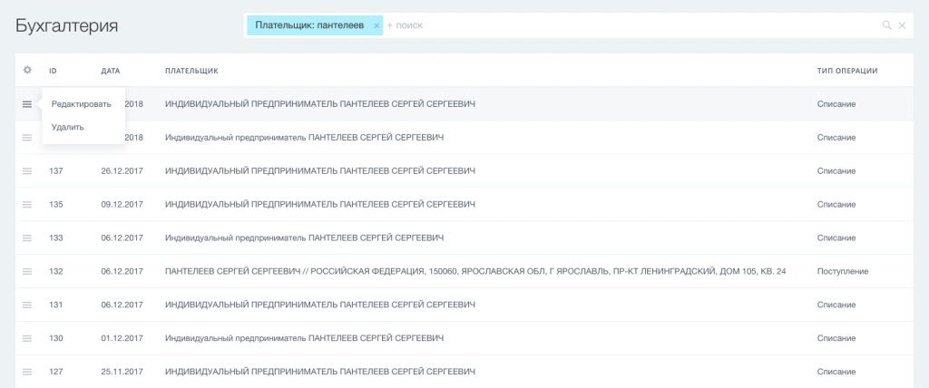

Панель действий ACTION_PANEL:
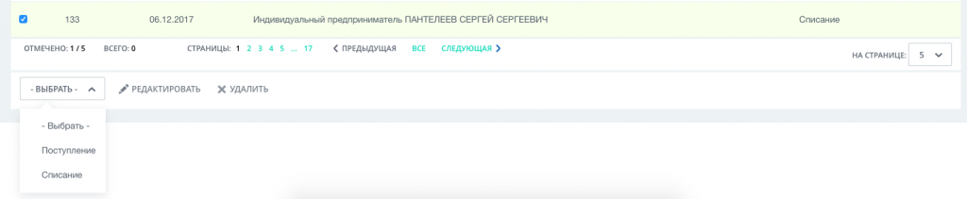

Фильтр
За фильтрацию отвечает компонент bitrix:main.ui.filter. Его параметры:
FILTER_ID
string Идентификатор фильтра (должен быть уникальным)
GRID_ID
string Идентификатор грида к которому применяем фильтр
FILTER
array Массив с полями для фильтрации
ENABLE_LABEL
bool Показывать название полей или нет
ENABLE_LIVE_SEARCH
bool Будет ли доступна live-фильтрация
Пример вызова:
$APPLICATION->IncludeComponent('bitrix:main.ui.filter', '', [
'FILTER_ID' => 'report_list',
'GRID_ID' => 'report_list',
'FILTER' => [
['id' => 'DATE', 'name' => 'Дата', 'type' => 'date'],
['id' => 'IS_SPEND', 'name' => 'Тип операции', 'type' => 'list', 'items' => ['' => 'Любой', 'P' => 'Поступление', 'M' => 'Списание'], 'params' => ['multiple' => 'Y']],
['id' => 'AMOUNT', 'name' => 'Сумма', 'type' => 'number'],
['id' => 'PAYER_INN', 'name' => 'ИНН Плательщика', 'type' => 'number'],
['id' => 'PAYER_NAME', 'name' => 'Плательщик'],
],
'ENABLE_LIVE_SEARCH' => true,
'ENABLE_LABEL' => true
]);
Результат:
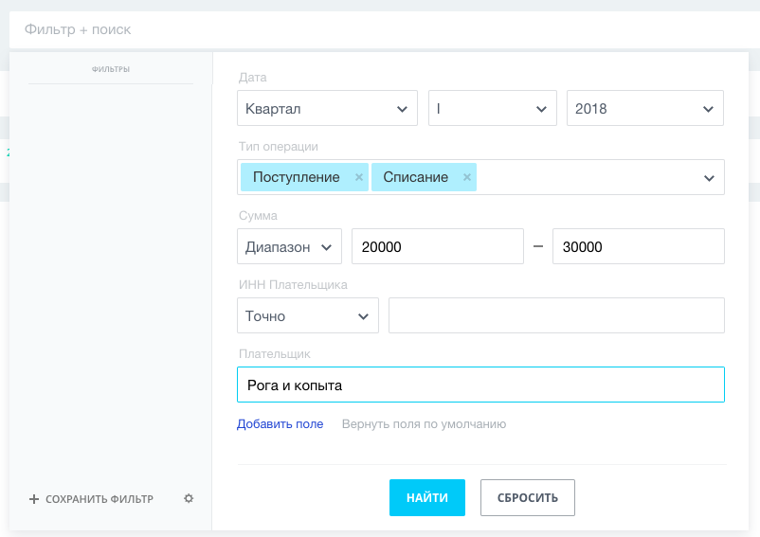
Также фильтры можно сохранять для быстрого использования:
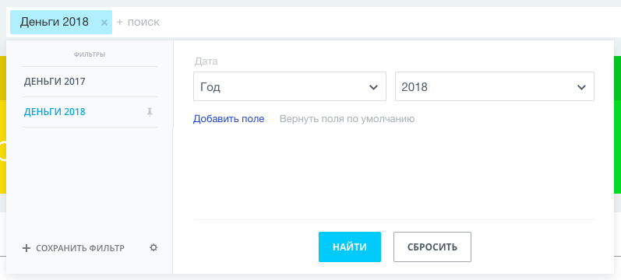

Связка фильтра и таблицы
Чтобы пробросить данные из фильтра в таблицу, необходимо собрать фильтр:
$filter = [];
$filterOption = new Bitrix\Main\UI\Filter\Options('report_list');
$filterData = $filterOption->getFilter([]);
foreach ($filterData as $k => $v) {
$filter[$k] = $v;
}

Скачать примеры
Архив с двумя файлами — один с примером на инфоблоке, второй — на битриксовом ORM.

Фильтрация любых данных
Связка Фильтр-Таблица работает в Битриксе по-умолчанию, но иногда хочется такую фильтрацию добавить к своим данным, например, к выводу графика
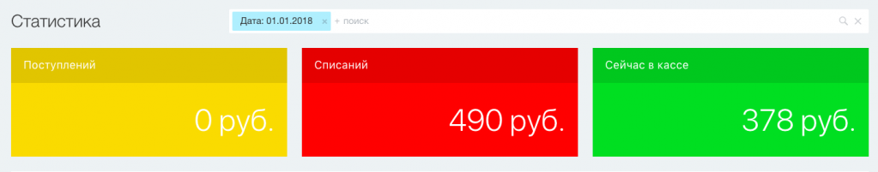Данные из фильтра передаются в кастомный компонент статистики
Для того, чтобы это заработало, необходимо «подписаться» на событие применения фильтра:
<script type="text/javascript">
BX.addCustomEvent('BX.Main.Filter:apply', BX.delegate(function (command, params) {
var workarea = $('#' + command); // в command будет храниться GRID_ID из фильтра

$.post(window.location.href, function(data){
workarea.html($(data).find('#' + command).html());
})
}));
</script>

Хаки
Почему-то Битрикс в своих компонентах автоматически не подцепляет css-файл со стилями кнопок (на момент написания статьи), поэтому перед вызовом компонентов, рекомендуется добавить css-файл вручную:
Bitrix\Main\Page\Asset::getInstance()->addCss('/bitrix/css/main/grid/webform-button.css');
Чтобы обновить грид без перезагрузки страницы, воспользуйтесь методом:
<script type="text/javascript">
var reloadParams = { apply_filter: 'Y', clear_nav: 'Y' };
var gridObject = BX.Main.gridManager.getById('report_list'); // Идентификатор грида

if (gridObject.hasOwnProperty('instance')){
gridObject.instance.reloadTable('POST', reloadParams);
}
</script>

Использование Vue.JS в Битрикс. Мини инструкция

https://dev.1c-bitrix.ru/learning/course/index.php?COURSE_ID=43&CHAPTER_ID=011881&LESSON_PATH=3913.4776.11881
Подключение vue библиотеки из ядра битрикс:
Доступна с версии ui 18.5.1
\Bitrix\Main\UI\Extentions::Load("ui.vue");
Подключение vuex:
Доступна с версии ui 18.5.1
\Bitrix\Main\UI\Extentions::Load("ui.vue.vuex");
Подключение дебаг информации от vue
Добавить в init.php - подключение версии для разработки
define('VUEJS_DEBAG', true)
Для использования функций vue в битрикс, нужно использовать не Vue.xxx
а BX.Vue.xxx - где xxx нужная функция
Исключение. Для создания экземпляра писать не
new Vue(...)
а
BX.Vue.create(...)
Для использования функций vuex правила теже
а BX.Vuex.xxx - где xxx нужная функция
Vuex.Store(...) заменить на BX.Vuex.store(...)

Работа с Chart.js: Первое знакомство
Зачастую люди плохо воспринимают данные, представленные в виде текста или таблицы. Во-первых, потому что это скучно, но в гораздо большей степени потому что в таком виде сложнее понять ценность представленных чисел.
К примеру, давайте взглянем на численность населения стран мира, представленную в виде таблицы:
СтранаНаселение
Китай | 1,379,302,771
Индия | 1,281,935,911
США | 326,625,791
Индонезия | 260,580,739
Бразилия | 207,353,391
Пакистан | 204,924,861
Нигерия | 190,632,261
Бангладеш | 157,826,578
Россия | 142,257,519
Япония | 126,451,398
Даже если таблица небольшая, то всё равно есть шанс, что человек бегло пробежится по ней и упустит какую-то информацию. Как правило, пользователь внимательно взглянет только на парочку стран, которые его интересуют больше других. Если бы эти же данные были представлены в виде диаграммы, человек без особого труда смог бы увидеть картину целиком, а именно соотношение населения разных стран.
Когда мы имеем дело с диаграммами, то нам намного легче определить какой-то тренд или факт. К примеру достаточно будет взглянуть на график, и сразу станет ясно, что население США вдвое больше чем в Бангладеше, а число людей, живущих в Китае, в десять раз больше чем население России.
Chart.js — это популярный инструмент, который предназначен для создания графиков и диаграмм. В данной серии уроков будут раскрыты все аспекты работы с этой библиотекой. Вы сможете создавать адаптивные диаграммы любой сложности на основе HTML5 Canvas.
Данная библиотека позволяет без особого труда создавать графики и диаграммы любого типа, а также выстраивать данные на диапазоне времени и логарифмической шкале. Также в неё встроены средства работы с анимацией, что позволит эффектно видоизменять графики в зависимости от новых данных, а также экспериментировать с цветом.
Давайте начнём с установки, а затем займёмся конфигурацией и другими настройками.

Установка
Вы можете скачать последнюю версию Chart.js с GitHub или подключить библиотеку к вашему проекту, используя CDN ссылку. Также установку можно осуществить через npm или bower, выполнив одну из нижеприведённых команд:
1 | npm install chart.js --save

2 | bower install chart.js --save
Исходный код доступен в двух комплектациях. Полная версия Chart.js и урезанная Chart.min.js, включающая библиотеку Chart.js и парсер цветовой палитры. В случае выбора второго варианта для создания диаграмм со шкалой времени придётся к Chart.js отдельно подключить Moment.js.
В версии которая поставляется как Chart.bundle.js или Chart.bundle.min.js, Moment.js уже подключён. Это избавит вас от необходимости подключать несколько отдельных файлов. Просто убедитесь в том, что Moment.js не будет подгружаться дважды. Это может привести к конфликту версий библиотеки.
Теперь когда мы определились с какой версией библиотеки будем работать, можем подключить код и приступить к созданию прикольных диаграмм.
1 | <script src="path/to/Chart.min.js"></script>

2

3 | <script>

4 | var barChart = new Chart({...})

5 | </script>

Создание диаграммы
Давайте представим таблицу с численностью населения стран мира в виде столбчатой диаграммы. На оси y отобразим цифры, а на оси x название стран. Для начала создадим элемент canvas с идентификатором popChart.
1 | <canvas id="popChart" width="600" height="400"></canvas>
Атрибуты width и height определяют размеры диаграммы. Для того чтобы график был адаптивным мы должны определить ширину и высоту элемента canvas.
Далее нам необходимо инициализировать класс Chart. Сделать это можно, выбрав элемент страницы, инициировав библиотеку через jQuery или 2d контекст элемента canvas.
1 | var popCanvas = $("#popChart");

2 | var popCanvas = document.getElementById("popChart");

3 | var popCanvas = document.getElementById("popChart").getContext("2d");
Всё что осталось сделать — передать параметры в конструктор:
01 | var barChart = new Chart(popCanvas, {

02 | type: 'bar',

03 | data: {

04 | labels: ["China", "India", "United States", "Indonesia", "Brazil", "Pakistan", "Nigeria", "Bangladesh", "Russia", "Japan"],

05 | datasets: [{

06 | label: 'Population',

07 | data: [1379302771, 1281935911, 326625791, 260580739, 207353391, 204924861, 190632261, 157826578, 142257519, 126451398],

08 | backgroundColor: [

09 | 'rgba(255, 99, 132, 0.6)',

10 | 'rgba(54, 162, 235, 0.6)',

11 | 'rgba(255, 206, 86, 0.6)',

12 | 'rgba(75, 192, 192, 0.6)',

13 | 'rgba(153, 102, 255, 0.6)',

14 | 'rgba(255, 159, 64, 0.6)',

15 | 'rgba(255, 99, 132, 0.6)',

16 | 'rgba(54, 162, 235, 0.6)',

17 | 'rgba(255, 206, 86, 0.6)',

18 | 'rgba(75, 192, 192, 0.6)',

19 | 'rgba(153, 102, 255, 0.6)'

20 | ]

21 | }]

22 | }

23 | });
Chart.js извлечёт информацию из объекта который мы предали и нарисует соответствующий график. В параметре type необходимо указать тип диаграммы. Данное поле может принимать одно из следующих значений: line, bar, radar, polarArea, pie, doughnut или bubble. В данной серии статей мы рассмотрим в отдельности каждый вид.
Сами данные передаём через ключ data. В опции backgroundColor можем указать цвет, в который окрасятся столбцы диаграммы. По умолчанию данное значение равно 'rgba(0,0,0,0.1)'.
На самом деле для каждого типа диаграмм характерны особые характеристики. В результате мы получим следующий результат:
http://codepen.io/Shokeen/pen/xqdJpL
Для того чтобы увидеть конкретные цифры достаточно подвести курсор мыши к тому или иному столбцу. Можно заметить что размеры графика не соответствую выставленным нами ранее. Зато диаграмма полностью адаптивна под различные устройства.
Если вам необходимо чтобы диаграмма была одного и того размера на всех устройствах, то поставьте значение false в поле responsive.

Конфигурация настроек
Chart.js позволяет полностью настроить отображение созданной диаграммы. К примеру вы можете задать цвет и ширину рамки каждого столбца. Также можно выбрать цвет и шрифт надписей. Сейчас мы ознакомимся со всеми ключевыми словами, которые задействованы в стилизации элементов диаграмм.
Все настройки шрифтов обеспечиваются значениями переменных полей defaultFontFamily, defaultFontSize, defaultFontStyle и defaultFontColor. Размер шрифта указывается в пикселях. К ярлыкам линейной шкалы radialLinear не применяется. Аналогично, defaultFontStyle не применяется к заголовкам всплывающих подсказок.
1 | Chart.defaults.global.defaultFontFamily = "Lato";

2 | Chart.defaults.global.defaultFontSize = 18;

3 | Chart.defaults.global.defaultFontColor = 'blue';
Теперь диаграмма примет несколько иной вид за счёт смены шрифтов. Данный приём позволит вам подогнать графики под стиль вашего сайта.
http://codepen.io/Shokeen/pen/KWmxNW
Также вы можете видоизменить легенду, которая отображается на графике. Конфигурационные настройки необходимо поместить в область options.legend. Для того чтобы оформление применялось к легендам всех графиков следует задействовать опцию Chart.defaults.global.legend. Позиционирование блока осуществляется через ключ position, принимающий четыре значения: top, left, bottom и right. Также вы можете скрыть легенду, изменив значение опции display.
Помимо основного блока легенды вы можете видоизменить её метку. Делается это через значение поля label. Ширина данного элемента выставляется в опции boxWidth. Значение по умолчанию — 40.
Тип шрифта, размер, цвет и стили зависят от глобальных настроек. Изменить их можно, поэкспериментировав с опциями fontSize, fontStyle, fontFamily и fontColor.
01 | var barChart = new Chart(popCanvas, {

02 | type: 'bar',

03 | data: data,

04 | options: {

05 | legend: {

06 | display: true,

07 | position: 'bottom',

08 | labels: {

09 | boxWidth: 80,

10 | fontColor: 'rgb(60, 180, 100)'

11 | }

12 | }

13 | }

14 | });

За отображение подсказок отвечает область настроек options.tooltips. По аналогии с Chart.defaults.global.tooltips можно задать глобальные значения. Для включения/отключения данного блока необходимо выставить соответствующее значение в поле enabled. Значение false — отключит отображение подсказок. По умолчанию равно true.
Вдобавок вы можете контролировать “поведение” подсказок через ключ intersect. При значении true (выставлено по умолчанию), подсказки будут всплывать при наведении курсора мыши. При false, подсказки будут отображены в соответствии с режимом, выбранным в опции mode.
Через значение настройки mode мы можем контролировать вид подсказок. По умолчанию данная настройка стоит в режиме nearest. Когда intersect будет равен false, то будет пользователь увидит ближайшую подсказку.
Как и в случае оформления легенд, вы можете задать цвет и фон подсказок. Разница в том, что тут вам придётся указать разные стили для заголовка, основного блока и нижней части.
Для того чтобы задать фон и стили, следует выставить значение опций bodyFontFamily, bodyFontSize, bodyFontStyle и bodyFontColor. Оформление заголовка и нижней части потребует дополнительные значения для полей titleMarginBottom и footerMarginTop. Таким образом можно выставить небольшие отступ между внутренними элементами блока.
Точно таким же образом можно выставить отступы справа и слева, воспользовавшись свойствами xPadding и yPadding.
Размер подсказки контролируется через ключ caretSize. Цвет фона может быть изменён в опции backgroundColor.
01 | var barChart = new Chart(popCanvas, {

02 | type: 'bar',

03 | data: data,

04 | options: {

05 | tooltips: {

06 | cornerRadius: 0,

07 | caretSize: 0,

08 | xPadding: 16,

09 | yPadding: 10,

10 | backgroundColor: 'rgba(0, 150, 100, 0.9)',

11 | titleFontStyle: 'normal',

12 | titleMarginBottom: 15

13 | }

14 | }

15 | });
Поскольку полю caretSize мы выставили значение 0, каретка будет скрыта. Взглянуть на реализацию данного примера можно ниже. Проведите курсором по столбцам чтобы увидеть эффект.
http://codepen.io/Shokeen/pen/LWyJow

Финальные мысли
В этом уроке мы начала знакомство с библиотекой Chart.js и показали процесс создания столбчатых диаграмм. Также нами был затронут целый ряд настроек с помощью которых мы можем контролировать вид графиков.+
В этом уроке была рассмотрена только столбчатая диаграмма. Это отличный выбор ведь её настройки являются общими и для других видов. В следующем уроке мы продолжим знакомство с библиотекой и затронем работу с линейными графиками.
Де-факто JavaScript стал одним из основных языков веб-разработки. Уровень вовлечённости обеспечен множеством учебных материалов, а также тоннами готовых библиотек.
Статистические данные были взяты с сайта переписи населения.

Вывод списка товаров (bitrix:catalog.section) в слайдере
19.02.2018 от Alex_Ryabikov /
Довольно часто при разработке интернет-магазина на битриксе возникает потребность вывести список товара в виде слайдера (Например, на главной странице). Наиболее часто товар фильтруется по какому-либо свойству (Новинка, хит продаж, скидка и тому подобное). Собственно, в данной заметке рассмотрен вопрос о том, как реализовать данный блок на сайте.

Что для этого требуется?
- Подключенная библиотека jquery и какой-нибудь плагин слайдера. В рамках данной статьи используется slick slider (Личные предпочтения автора, не более того).
- Копия шаблона компонента bitrix:catalog.section (в ней и будет происходить основная работа)
В рамках данного примера будет рассмотрен «классический» слайдер (Картинка-название-цена-кнопка) для простоты изложения. Стоит заметить, что в данном случае обрезана часть функционала (например, ajax добавление в корзину, которое идет по-умолчанию в новых шаблонах битрикса).
Свойством, в данном случае, выступает булевое значение «хит». В случае, если у товара данное свойство равно единице, на блок с товаром в слайдере добавляется лейбл «хит продаж».
БЛОК 1. Работа с шаблоном компонента
Первым делом, в файле template.php следует закомментировать (или удалить) весь имеющийся код (кроме самой первой строки (<?if(!defined(«B_PROLOG_INCLUDED») || B_PROLOG_INCLUDED!==true)die();?>)).
Далее, можно приступать именно к разработке шаблона слайдера. Предположим, что блок со слайдером будет занимать всю доступную ширину рабочей области, т.е. при подключенном бутстрапе блок будет обернут в:
1  2  3 | <div class="col-lg-12 col-md-12 col-sm-12 col-xs-12">  </div>
Далее, при желании, можно добавить еще один div, в котором пропишем отступы и центрирование элементов. Очень желательно добавить к данному div’у какой-нибудь класс (пригодится позже).
После этих действий начинается основная работа по кастомизации шаблона компонента. Первым делом, следует добавить цикл foreach (в удобном разработчику синтаксисе) следующего вида:
1  2 | <?foreach($arResult["ITEMS"] as $cell=>$arElement):?>  <?endforeach;?>
И внутри данного цикла начинается разработка шаблона каждого товара в слайдере. Ниже приведен html и php код для шаблона товара, далее дается комментарий по основным моментам.
1  2  3  4  5  6  7  8  9  10  11  12  13  14  15  16  17  18  19  20  21 | <div class="sale_main_main">  <div class="sale_main_skidka" style="background-color: #F44336; margin-left: -10px; padding: 5px; width: 45%; heigth: auto; float: left; font-weight: bold; border-radius: 0 50px 50px 0; color: white;"><?echo GetMessage("CATALOG_HHT")?></div><br><br>  <div class="item-image-hb-grid">  <a href="<?=$arElement["DETAIL_PAGE_URL"]?>"><img  border="0"  src="<?=$arElement["DETAIL_PICTURE"]["SRC"]?>"  alt="<?=$arElement["DETAIL_PICTURE"]["ALT"]?>"  title="<?=$arElement["DETAIL_PICTURE"]["TITLE"]?>" style="width:auto; height: 150px;"></a><br />  </div>  <div class="item-title-hb-grid" style="height: auto !important;">  <a href="<?=$arElement["DETAIL_PAGE_URL"]?>" style="font-weight: bold;"><?=$arElement["NAME"]?></a><br />  </div>  <div class="item-price-hb">  <div class="recent-item-price">  <p>  <span class="hbt-catalog-price"><?=$arPrice["PRINT_VALUE"]?></span>  </p>  <a href=<?=$arElement["DETAIL_PAGE_URL"]?>" rel="nofollow" ><div class="addBaskHit"><?echo GetMessage("CATALOG_BUY")?></div></a>  </div>  </div>  </div>
Автор заранее приносит извинения за инлайновые стили, достаточно вредная привычка, от которой тяжело отказаться.
Итак, комментарии, относительно вышеприведенного кода:
Как видно, блок с классом sale_main_main — это родительский контейнер для отдельного товара, в нем задается высота, ширина, цвет бэкграунда и прочие «общие» стили для товара в слайдере.
Блок с классом sale_main_skidka — это блок, который отвечает за вывод лейбла с надписью «Хит продаж». Учитывая то, что в данном слайдере все товары отфильтрованы под данному свойству, то и лейбл применяется ко всем товарам. <?echo GetMessage(«CATALOG_HHT»)?> — выводит непосредственно текст «Хит продаж». Само значение данной переменной хранится в языковом файле в папке lang в шаблоне компонента.
Далее все должно быть довольно очевидно: Ссылка на детальную страницу элемента — вывод фотографии, ссылка на детальную страницу элемента — вывод названия.
После идет вывод цены — тут надо обратить внимание на то, как организован вывод цены в шаблоне компонента по-умолчанию (и взять этот механизм за основу). Просто, в некоторых шаблонах битрикса данный механизм может различаться.
В конце идет кнопка со ссылкой на детальную страницу элемента, тут ничего сложного нет.
БЛОК 2. «Прикручиваем» слайдер к шаблону компонента.
Ранее, мы добавили класс к родительскому контейнеру (который идет до цикла foreach). Предположим, что класс у контейнера называется «your-class». Теперь, для того, чтобы наши товары выводились в slick слайдере, нужно добавить небольшой javascript-код. Он выглядит следующим образом:
1  2  3  4  5  6  7  8  9  10  11  12  13  14  15  16  17  18  19  20  21  22  23  24  25  26  27  28  29  30  31  32  33  34  35  36 | <script>  $('.your-class').slick({  lazyLoad: 'ondemand',  dots: false,  infinite: true,  speed: 300,  slidesToShow: 4,  slidesToScroll: 4,  responsive: [  {  breakpoint: 1024,  settings: {  slidesToShow: 3,  slidesToScroll: 3,  infinite: true,  dots: false  }  },  {  breakpoint: 600,  settings: {  slidesToShow: 2,  slidesToScroll: 2  }  },  {  breakpoint: 480,  settings: {  slidesToShow: 1,  slidesToScroll: 1  }  }  ]  });  </script>
В настройках отключены точки, установлен бесконечный цикл прокрутки, установлен вывод 4 элементов за раз. Блоки breakpoint предназначены для адаптации слайдера под меньшие размеры экрана, то есть чем меньше экран, тем меньше элементов выводится за раз. При ширине экрана 480px (мобильные устройства) выводится всего один элемент.
Собственно, на этом работа с шаблоном компонента закончена.
БЛОК 3. Вывод компонента на главной странице.
Последнее действие, которое осталось рассмотреть в данной статье — это вывод компонента на главной странице сайта. По-умолчанию, главная страница сайта на битриксе лежит в корне сайта и называется index.php.
Как было сказано в начале статьи, свойство «Хит продаж» является булевым, поэтому фильтр для вывода товаров каталога, отфильтрованных по данному свойству, будет выглядеть следующим образом:
1 | $arrFilter = array("PROPERTY_HIT_PRODUCT" => "1");
Т.е. выбираем только те товары, где значение свойства равно единице. И далее выводим шаблон компонента bitrix:catalog.section с созданным нами шаблоном и установленным фильтром. Вызов компонента будет выглядеть примерно так (Возможны, конечно, небольшие изменения):
1  2  3  4  5  6  7  8  9  10  11  12  13  14  15  16  17  18  19  20  21  22  23  24  25  26  27  28  29  30  31  32  33  34  35  36  37  38  39  40  41  42  43  44  45  46  47  48  49  50  51  52  53  54  55  56  57  58  59  60  61  62  63  64  65  66  67  68  69  70  71  72  73  74  75  76  77  78  79  80  81  82  83  84  85  86  87  88  89  90  91  92  93  94  95  96  97  98  99  100  101  102  103  104  105  106  107  108  109  110  111  112  113  114  115  116  117  118  119  120  121  122  123  124  125  126  127  128  129  130  131  132  133  134  135  136  137  138  139  140  141  142  143  144  145 | $APPLICATION->IncludeComponent(  "bitrix:catalog.section",  "hitProducts",  array(  "ACTION_VARIABLE" => "action",  "ADD_PICT_PROP" => "MORE_PHOTO",  "ADD_PROPERTIES_TO_BASKET" => "Y",  "ADD_SECTIONS_CHAIN" => "N",  "ADD_TO_BASKET_ACTION" => "ADD",  "AJAX_MODE" => "Y",  "AJAX_OPTION_ADDITIONAL" => "",  "AJAX_OPTION_HISTORY" => "N",  "AJAX_OPTION_JUMP" => "N",  "AJAX_OPTION_STYLE" => "Y",  "BASKET_URL" => "/personal/cart/",  "BROWSER_TITLE" => "-",  "CACHE_FILTER" => "N",  "CACHE_GROUPS" => "Y",  "CACHE_TIME" => "36000000",  "CACHE_TYPE" => "A",  "COMPONENT_TEMPLATE" => "hitProducts",  "CONVERT_CURRENCY" => "N",  "DETAIL_URL" => "",  "DISPLAY_BOTTOM_PAGER" => "Y",  "DISPLAY_TOP_PAGER" => "N",  "ELEMENT_SORT_FIELD" => "sort",  "ELEMENT_SORT_FIELD2" => "id",  "ELEMENT_SORT_ORDER" => "desc",  "ELEMENT_SORT_ORDER2" => "desc",  "FILTER_NAME" => "arrFilter",  "HIDE_NOT_AVAILABLE" => "N",  "IBLOCK_ID" => "265",  "IBLOCK_TYPE" => "catalog",  "IBLOCK_TYPE_ID" => "catalog",  "INCLUDE_SUBSECTIONS" => "Y",  "LABEL_PROP" => array(  0 => "NEWPRODUCT",  ),  "LINE_ELEMENT_COUNT" => "5",  "MESSAGE_404" => "",  "MESS_BTN_ADD_TO_BASKET" => "В корзину",  "MESS_BTN_BUY" => "Купить",  "MESS_BTN_DETAIL" => "Подробнее",  "MESS_BTN_SUBSCRIBE" => "Подписаться",  "MESS_NOT_AVAILABLE" => "Нет в наличии",  "META_DESCRIPTION" => "-",  "META_KEYWORDS" => "-",  "OFFERS_CART_PROPERTIES" => array(  0 => "COLOR_REF",  1 => "SIZES_SHOES",  2 => "SIZES_CLOTHES",  ),  "OFFERS_FIELD_CODE" => array(  0 => "",  1 => "",  ),  "OFFERS_LIMIT" => "5",  "OFFERS_PROPERTY_CODE" => array(  0 => "",  1 => "",  ),  "OFFERS_SORT_FIELD" => "sort",  "OFFERS_SORT_FIELD2" => "id",  "OFFERS_SORT_ORDER" => "desc",  "OFFERS_SORT_ORDER2" => "desc",  "OFFER_ADD_PICT_PROP" => "-",  "OFFER_TREE_PROPS" => array(  0 => "COLOR_REF",  1 => "SIZES_SHOES",  2 => "SIZES_CLOTHES",  ),  "PAGER_BASE_LINK_ENABLE" => "N",  "PAGER_DESC_NUMBERING" => "N",  "PAGER_DESC_NUMBERING_CACHE_TIME" => "36000",  "PAGER_SHOW_ALL" => "N",  "PAGER_SHOW_ALWAYS" => "N",  "PAGER_TEMPLATE" => "round",  "PAGER_TITLE" => "Товары",  "PAGE_ELEMENT_COUNT" => "12",  "PARTIAL_PRODUCT_PROPERTIES" => "Y",  "PRICE_CODE" => array(  0 => "BASE",  ),  "PRICE_VAT_INCLUDE" => "Y",  "PRODUCT_DISPLAY_MODE" => "Y",  "PRODUCT_ID_VARIABLE" => "id",  "PRODUCT_PROPERTIES" => array(  ),  "PRODUCT_PROPS_VARIABLE" => "prop",  "PRODUCT_QUANTITY_VARIABLE" => "",  "PRODUCT_SUBSCRIPTION" => "N",  "PROPERTY_CODE" => array(  0 => "NEWPRODUCT",  1 => "",  ),  "SECTION_CODE" => "",  "SECTION_ID" => $_REQUEST["SECTION_ID"],  "SECTION_ID_VARIABLE" => "SECTION_ID",  "SECTION_URL" => "",  "SECTION_USER_FIELDS" => array(  0 => "",  1 => "",  ),  "SEF_MODE" => "N",  "SET_BROWSER_TITLE" => "Y",  "SET_LAST_MODIFIED" => "N",  "SET_META_DESCRIPTION" => "Y",  "SET_META_KEYWORDS" => "Y",  "SET_STATUS_404" => "N",  "SET_TITLE" => "Y",  "SHOW_404" => "N",  "SHOW_ALL_WO_SECTION" => "Y",  "SHOW_CLOSE_POPUP" => "N",  "SHOW_DISCOUNT_PERCENT" => "N",  "SHOW_OLD_PRICE" => "Y",  "SHOW_PRICE_COUNT" => "1",  "TEMPLATE_THEME" => "site",  "USE_MAIN_ELEMENT_SECTION" => "N",  "USE_PRICE_COUNT" => "N",  "USE_PRODUCT_QUANTITY" => "N",  "CUSTOM_FILTER" => "",  "HIDE_NOT_AVAILABLE_OFFERS" => "N",  "PROPERTY_CODE_MOBILE" => "",  "BACKGROUND_IMAGE" => "-",  "PRODUCT_ROW_VARIANTS" => "[{'VARIANT':'6','BIG_DATA':false},{'VARIANT':'6','BIG_DATA':false}]",  "ENLARGE_PRODUCT" => "STRICT",  "PRODUCT_BLOCKS_ORDER" => "price,props,sku,quantityLimit,quantity,buttons,compare",  "SHOW_SLIDER" => "Y",  "LABEL_PROP_MOBILE" => "",  "LABEL_PROP_POSITION" => "top-left",  "SHOW_MAX_QUANTITY" => "N",  "RCM_TYPE" => "personal",  "RCM_PROD_ID" => $_REQUEST["PRODUCT_ID"],  "SHOW_FROM_SECTION" => "N",  "DISPLAY_COMPARE" => "N",  "USE_ENHANCED_ECOMMERCE" => "N",  "LAZY_LOAD" => "N",  "LOAD_ON_SCROLL" => "N",  "COMPATIBLE_MODE" => "Y",  "DISABLE_INIT_JS_IN_COMPONENT" => "N",  "SLIDER_INTERVAL" => "3000",  "SLIDER_PROGRESS" => "N"  ),  false  );?>

И после выполнения всех вышеперечисленных действий, «на выходе» получится что-то подобное:
